Лабораторна робота №4

Створення проекту із застосуванням CMSIS  
(GPIO+CMSIS)

Виконавши завдання цієї роботи, ви

***узнаєте***:

* Структуру та призначення стандарту і бібліотеки CMSIS.
* Технологію створення і налагодження програми на мові С для мікроконтролера STM32 із застосуванням CMSIS.

***навчиться:***

* Створювати проект у Keil µVision5 для мікроконтролера STM32 із застосуванням CMSIS.
* Створювати навчальні лабораторні стенді на основі оціночних модулів STM32F407 DISCOVERY і STM32F401 NUCLEO і додаткових макетних плат із елементами введення (кнопки) та виведення (світлодіоди, семісегментні індикатори).
* Створювати і налагоджувати програми на мові С із застосуванням CMSIS для виконання операцій введення-виведення мікроконтролера STM32 складі оціночних модулів STM32F407 DISCOVERY і STM32F401 NUCLEO та лабораторних стендів

Умови виконання роботи

Комп’ютер із операційною системою Windows 7 і вище

До початку роботи на вашому комп'ютері потрібно встановити інтегровану середу розробки IDE µVision5 (див. файл Getting started).

Для виконання завдання цієї роботи слід собрати відповідний лабораторний стенд – один з оціночних модулів , що вказані вище, і підключена макетна плата із елементами введення-та виведення.

# Загальні відомостіі

# Теоретичні відомості

Теоретичні відомості про призначення, склад і застосування стандарту і бібліотеки CMSIS при створення програм для мікроконтролера STM32 надано у книзі [1, гл. 10.4] та в відповідної лекції [2].

# Завдання для виконання в аудиторії

1. Створить проект для плати NUCLEO (або Discovery) із застосуванням CMSIS і вихідного файлу main.c програми, розглянутої у лекції №8
2. Виконайте всі етапи створення і відладки проекту (п.2 - 7).
3. Пред'явите результат викладачеві.

# Індивідуальні завдання

Виконайте індивідуальне завдання, вказане викладачем, із тем 2.2 – 2.8 файлу «Теми і варіанти робіт.docx», застосовуючи бібліотеки CMSIS.

# Література

1. **Джозеф Ю. Ядро Cortex-M3 компании ARM. Полное руководство** /Джозеф Ю; пер. с англ. А.В. Евстегнеева, - М.: Дедока-ХХІ, 2002. – 552 с.:ил. – (Мировая електроника). – Доп.тит. л. англ.. – ISBN 978-5-94120-343-0  
   Електронний ресурс. Режим доступу:  
   <http://mirknig.su/knigi/os_bd/14338-yadro-cortex-mz-kompanii-arm-polnoe-rukovodstvo.html>   
   (або файл на Google Disk: <https://drive.google.com/drive/folders/0BwU_uAeorbNPMVU5NjQ3cWRlcjQ>   
   \\Matherials\Books\Джозеф Ю ...
2. **Less 8.CMSIS.pptx** – файл на Google Disk:\\Lessons\
3. **Документація** (Datasheet) на элементи для створення лабораторного стенду  
   (диф. Файли на Google Disk:\\Labs\Lab3\Documentations\...)

# Аудіторне Завдання

Написати програму для мікроконтролеру STM32 мовою С із застосуванням бібліотеки CMSIS. Програма має опитувати кнопку та мерехтіти світлодіодом, частота мерехтіння має залежати від стану кнопки.

# Опис обладнання

# Кнопки і світлодіоди

Плата Nucleo виконано на мікроконтролері STM32F401RET.   
Кнопка під’єднана до піну 13 порту С. Світлодіод під’єднаний до піну 5 порту А (Рис. 1, а; Рис.2.а).

Плата Discovery виконано на мікроконтролері STM32F407TVG  
Кнопка під’єднана до піну 0 порту A (Рис. 2, а). Світлодіоди під’єднані відповідно до ( Рис.2,б).

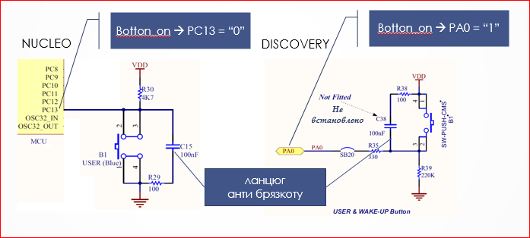

Рис. 1. Підключення кнопок  
а) на платі NUCLEO  
б) на платі DISCOVERY

|  |  |
| --- | --- |
|  |  |

Рис.2 Підключення світлодіодів  
а) на платі NUCLEO  
б) на платі DISCOVERY

# Порти GPIO

Базове зміщення портів у просторі пам’яті:

А - 0x40020000

С - 0x40020800

# Регістри GPIO

Використовувати будемо наступні регістри портів:

**MODER.** Даний регістр задає режим роботи кожного з пінів порту. За режим роботи і-того піну відповідають біти 2*і та 2*і+1. Можливі режими:

00 – input (reset mode)

01 – general output mode

10 – alternate function mode

11 – analog mode

Зсув відносно бази – 0х00

**BSRR.** Регістр для керування значенням пінів. Має 32 біти, при запису 1 у і-тий біт, на і-тому піні встановлюється високий рівень, якщо і<16, або низький на піні №(і-16), якщо і>=16. (Можна вважати, що регістр розділений на 2 частини: SET і RESET, для встановлення та для скидання)

**IDR.** Регістр для зчитування. Містить поточне значення кожного із пінів порту. Використовується для отримання інформації з пінів, налаштованих на зчитування.

# Етапи створення проекту “GPIO: LEDs & Bottons” (плата NUCLEO)

* 1. Крок 1: Project🡪New Project

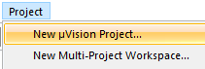

* 1. Крок 2: Задати «Ім’я проекту»

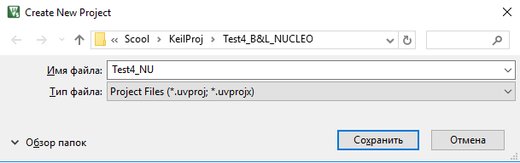

* 1. Крок 3. Обрати мікроконтролер (Select Device)  
     STM32F401RE - для плати NUCLEO (рис. 3,а);   
     STM32F401RE – для плати DISCOVERY (рис.3,б):  
       
       
      а)  
     а)  
       
      б)

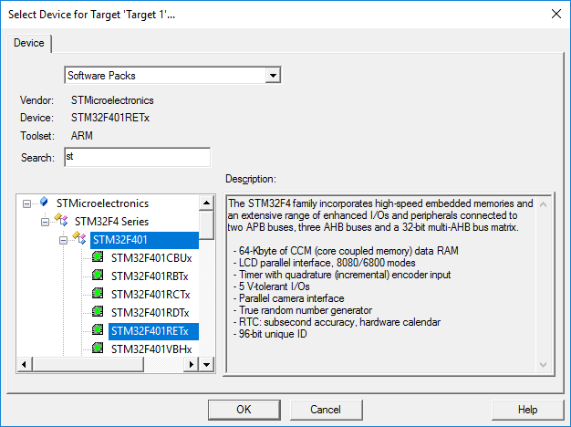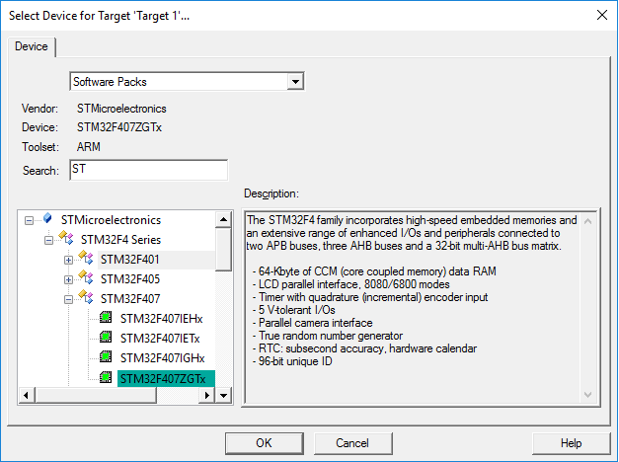

Рис. 3 Обрання мікроконтролеру  
а) для плати NUCLEO  
б) для платі DISCOVERY

* 1. Крок 4. Додати необхідні компоненти бібліотеки CMSIS

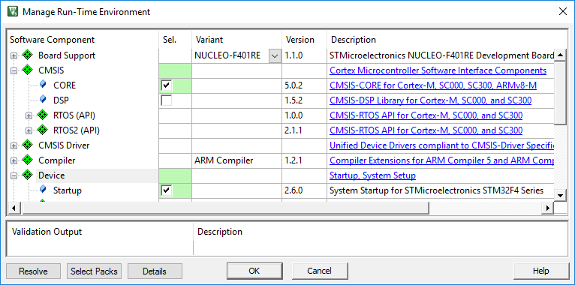

Рис.4.- Додання компонент бібліотеки CMSIS

|  |  |
| --- | --- |
| * 1. Структура проекту | * 1. Вміст теки проекту на диску: |

* 1. Додати файл **main_B&L.c** (створено попередньо і розташовано у текі Source)

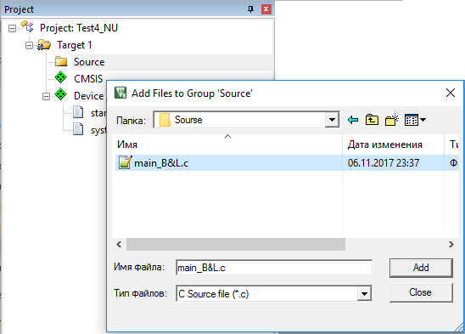

Рис.5. Додавання source-файлу

# Алгоритм роботи програм

1. Початкове налаштування.

1.1. Дозволити тактування портів А та С.

1.2. Налаштувати А5 на вивід.

1.3. Налаштувати С13 на ввід.

2. Нескінченний цикл.

2.1. Прочитати значення кнопки.

2.2. Якщо кнопка натиснута, то обрати час очікування t1, в іншому випадку t2.

2.3. Увімкнути світлодіод.

2.4. Почекати.

2.5. Вимкнути світлодіод.

2.6. Почекати.

2.7. Повернутись на початок циклу.

# Приклад програми main_B&L.c (плата VUCLEO)

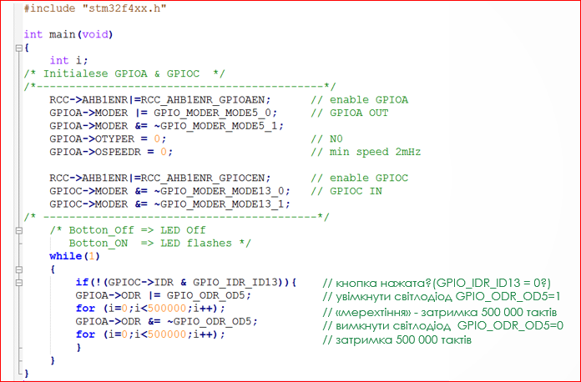

# Дослідження проекту

# Структура проекту

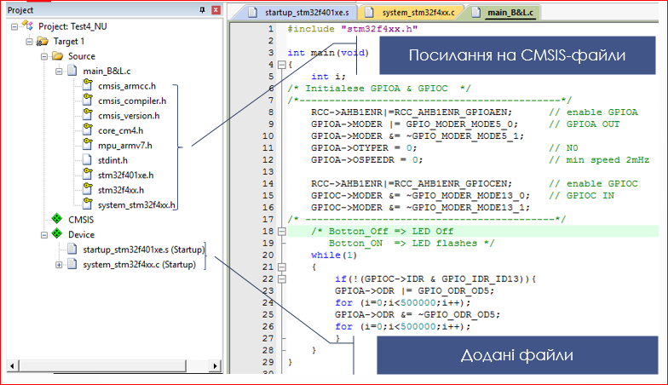

З CMSIS додані файли: стартовий **(startup_stm32xx.s**), посилань (*.h) і функцій (*.с) ядра (**core_cm4**) і периферії (**system_stm32f4xx**) обраного контролера

# Стартовий файл Startup_stm32xxx.s

# Заголовок файлу

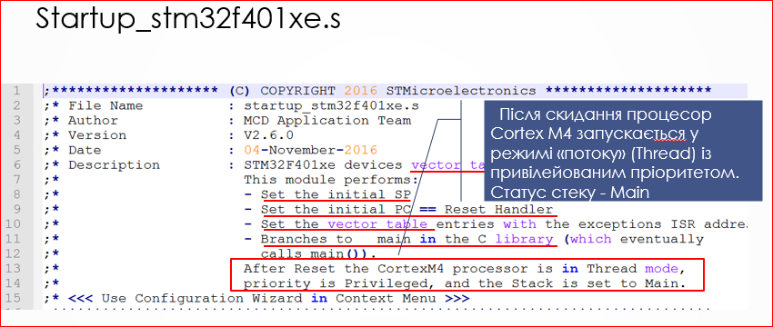

# Таблиця векторів переривань

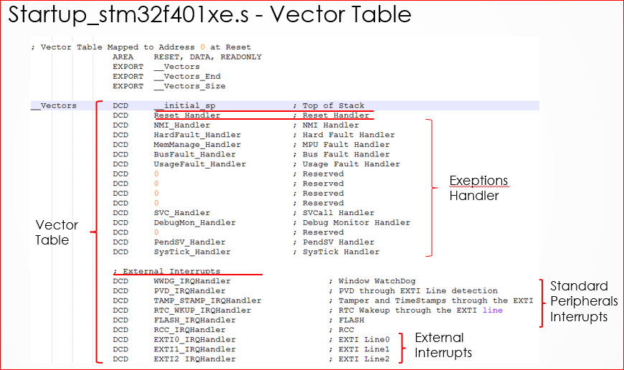

# Ініціалізація SystemInit() і запуск основної програми _main()

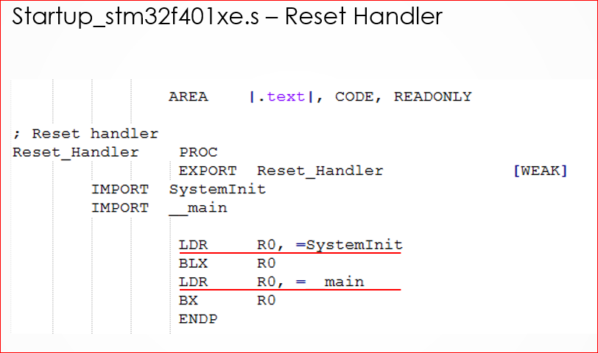

# Дослідження виконання програми в Debugger

# Ініціалізація GPIOA і GPIOC

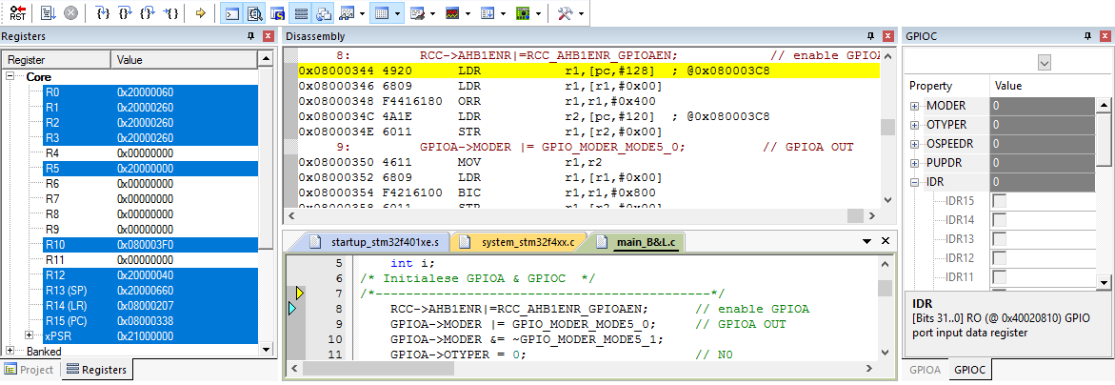

# Опитування кнопки і мерехтіння світлодіодом

